**CHƯƠNG 2 : SÓNG**

**Chủ đề 8: SÓNG NGANG. SÓNG DỌC. SỰ TRUYỀN NĂNG LƯỢNG CỦA SÓNG CƠ**

• **Yêu cầu cần đạt** (Trích từ CTGDPT Vật lí 2018):

– So sánh được sóng dọc và sóng ngang.

– Nêu được ví dụ chứng tỏ sóng truyền năng lượng.

– Sử dụng mô hình sóng giải thích được một số tính chất đơn giản của âm thanh và ánh sáng.

• **Cấu trúc nội dung:**

**I. TÓM TẮT LÝ THUYẾT …………………………………………………………………**

*Lý thuyết chung của chủ đề + Phương pháp giải kèm ví dụ.*

**II. BÀI TẬP PHÂN DẠNG THEO MỨC ĐỘ………………………………………………..**

*(Theo cấu trúc định dạng đề thi kỳ thi tốt nghiệp trung học phổ thông từ năm 2025 – Quyết định số 764/QĐ - BGDĐT)*

*1. Câu trắc nhiệm nhiều phương án lựa chọn*

*2. Câu trắc nghiệm đúng sai*

*3. Câu trắc nghiệm trả lời ngắn*

**III. BÀI TẬP LUYỆN TẬP…………………………………………………………………**

*(Theo cấu trúc định dạng đề thi kỳ thi tốt nghiệp trung học phổ thông từ năm 2025 – Quyết định số 764/QĐ - BGDĐT)*

**Chủ đề 8: SÓNG NGANG. SÓNG DỌC. SỰ TRUYỀN NĂNG LƯỢNG CỦA SÓNG CƠ**

**I . TÓM TẮT LÝ THUYẾT – PHƯƠNG PHÁP GIẢI**

**1. Sóng ngang**

- Sóng ngang

+ là sóng có các phần tử của môi trường dao động theo phương vuông góc với phương truyền sóng.

+ truyền được trong môi trường rắn và trên bề mặt chất lỏng (đối với sóng cơ).

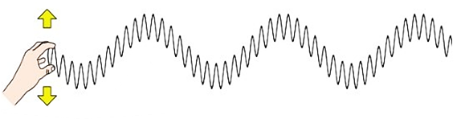

Hình 1. Sóng ngang trên dây lò xo.

- Sóng truyền trên mặt nước là một ví dụ của sóng ngang.

- Sóng điện từ (gồm sóng ánh sáng, sóng vô tuyến, tia X, tia hồng ngoại,...) cũng là sóng ngang nhưng truyền được kể cả trong chân không. Trong chân không sóng điện từ truyền với tốc độ ánh sáng, xấp xỉ 300 000 km/s.

**2. Sóng dọc**

- Sóng dọc

+ là sóng có các phần tử của môi trường dao động theo phương trùng với phương truyền sóng.

+ truyền được trong môi trường rắn, trong lòng chất lỏng, khí (đối với sóng cơ).

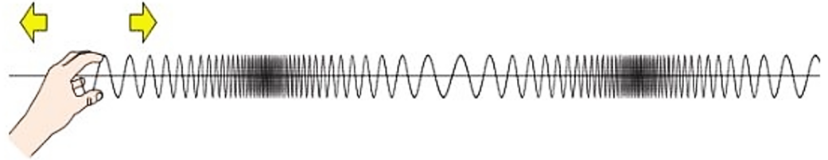

Hình 2. Sóng dọc trên dây lò xo

- Sóng âm là một ví dụ của sóng dọc. Tuy nhiên, trong chất khí và chất lỏng, sóng âm là sóng dọc. Trong chất rắn, sóng âm gồm cả sóng dọc và sóng ngang.

**3. Sự truyền năng lượng sóng**

- Khi sóng truyền đến đâu, các phần tử vật chất ở đó bắt đầu dao động. Năng lượng dao động mà các phần tử này có được là do sóng mang năng lượng của nguồn đến cho chúng.

- Quá trình truyền sóng là quá trình truyền năng lượng từ phần tử này sang phần tử khác.

- Năng lượng sóng cơ là năng lượng dao động của phần tử vật chất môi trường có sóng truyền qua.

- **Năng lượng sóng điện từ** là năng lượng điện từ (tổng hợp năng lượng điện trường và năng lượng từ trường) tại vị trí sóng truyền qua.

- Tại một vị trí trên phương truyền sóng, độ mạnh yếu của sóng được định nghĩa bởi đại lượng cường độ sóng. Cường độ sóng *I* (W/m2) là năng lượng sóng truyền qua một đơn vị diện tích trong một đơn vị thời gian.



Trong đó,  và *S* lần lượt là công suất của sóng (tính theo W) và diện tích mà năng lượng sóng *E* (tính theo J) truyền qua trong khoảng thời gian  (tính theo s).

***Chú ý:***

Trong môi trường đẳng hướng, nguồn âm điểm phát ra sóng cầu thì 

**4. Sử dụng mô hình sóng để giải thích một số tính chất của âm**

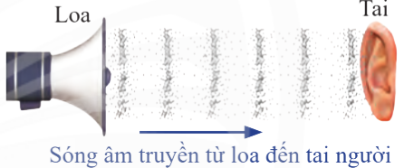

Hình 3. Sự lan truyền của sóng âm từ loa đến tai người (trên một phương).

- Khi hoạt động, dao động của màng loa được lan truyền làm cho các phần tử không khí cũng dao động theo phương truyền âm.

- Các phần tử không khí dao động lệch pha nhau tạo nên các lớp không khí nén, dãn. Các nén, dãn này truyền đi tạo thành sóng âm theo mọi hướng trong không khí.

- Khi sóng âm truyền đến tai người làm cho màng nhĩ dao động, do đó ta nghe được âm thanh.

- Biên độ của sóng âm càng lớn thì biên độ dao động của màng nhĩ càng lớn 🡪 Âm càng to.

- Tần số của sóng âm càng lớn thì tần số dao động của màng nhĩ càng lớn 🡪 Âm càng cao.

**5. Sóng âm**

- Phân loại sóng âm theo tần số:

+ Sóng âm nghe được có tần số nằm trong khoảng từ 16 Hz đến 20 000 Hz.

+ Sóng hạ âm có tần số nhỏ hơn 16 Hz. Sóng hạ âm có thể được phát ra từ những hiện tượng động đất, sấm, núi lửa. Một số loài vật có thể sử dụng sóng hạ âm để giao tiếp như voi, hà mã,...

+ Sóng siêu âm có tần số lớn hơn 20 000 Hz. Một số loài vật có thể cảm thụ được sóng siêu âm như chó, dơi,...

- Đối với cảm nhận của tai người, độ to của âm được đo bằng mức cường độ âm, tính theo công thức  Trong đó, mức cường độ âm *L* (tính theo đơn vị B),  và  lần lượt là cường độ âm và cường độ âm chuẩn.

**PHƯƠNG PHÁP GIẢI**

**DẠNG 1. Bài toán sóng truyền trên mặt nước**

Trong hiện tượng truyền sóng trên mặt nước do một nguồn sóng gây ra, nếu gọi bước sóng là  thì khoảng cách giữa hai gợn sóng (hai vòng) liên tiếp là  và khoảng cách giữa *n* gợn sóng liên tiếp nhau là .

Sau đó áp dụng công thức  để tìm đại lượng đề bài yêu cầu.

**Ví dụ 1:**Trên mặt nước có một nguồn dao động vuông góc với mặt nước tạo ra tại điểm O một dao động điều hoà có tần số 100 HHHz. Trên mặt nước xuất hiện những sóng tròn đồng tâm O cách đều, khoảng cách 7 gợn lồi liên tiếp trên phương truyền sóng cách nhau 3 cm. Tốc độ truyền sóng trên mặt nước bằng bao nhiêu?

**A.** 25 cm/s. **B.** 50 cm/s. **C.** 100 cm/s. **D.** 150 cm/s.

***Hướng dẫn giải:***

Khoảng cách 7 gợn lồi liên tiếp là .

**DẠNG 2. Độ lệch pha giữa hai phần tử**

- Độ lệch pha giữa hai phần tử sóng được xác định bằng công thức , với *d* là khoảng cách giữa hai vị trí cân bằng của hai phần tử.

- Dựa trên độ lệch pha giữa hai phần tử và phương truyền sóng để xác định trạng thái dao động của phần tử sóng.

**Ví dụ 2:** Một sóng ngang có tần số 100 Hz truyền trên một sợi dây nằm ngang với tốc độ 60 m/s, qua điểm A rồi đến điểm B cách A 7,95 m. Tại một thời điểm nào đó A có li độ âm và đang chuyển động đi lên thì điểm B đang có li độ

**A.** âm và đang đi xuống. **B.** âm và đang đi lên.

**C.** dương và đang đi lên. **D.** dương và đang đi xuống.

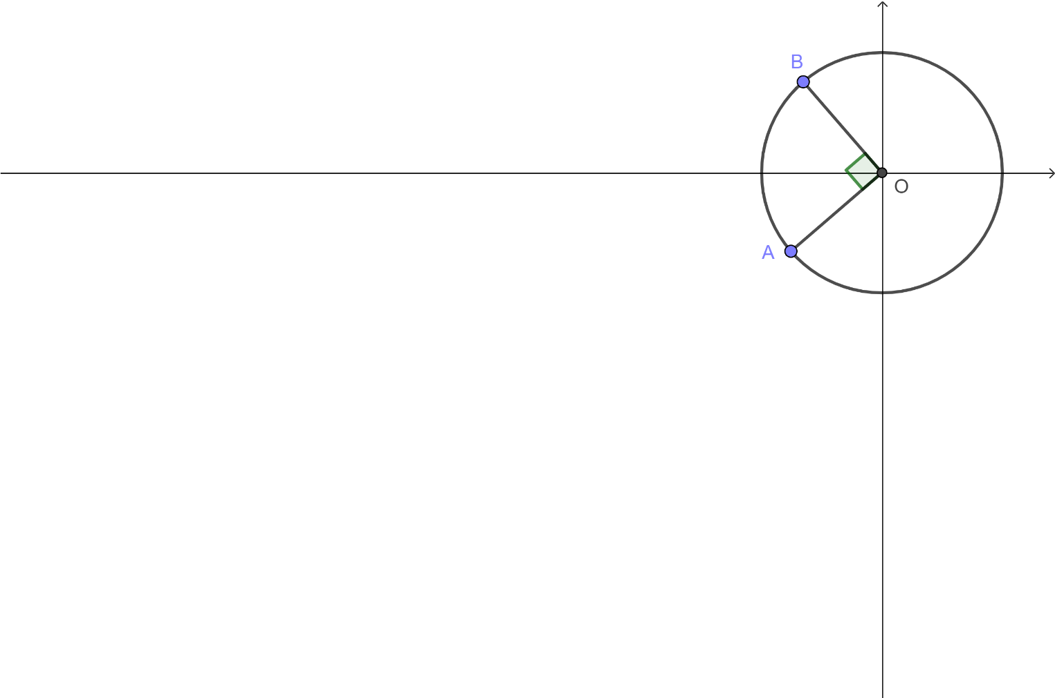***Hướng dẫn giải:***

Bước sóng 

Độ lệch pha giữa 2 điểm trên dây:  🡪 vuông pha.

Do sóng truyền từ A đến B nên A sớm pha hơn B một góc .

Vậy tại một thời điểm nào đó A có li độ âm và đang chuyển động đi lên thì điểm B đang có li độ âm và đang đi xuống.

**DẠNG 3. Bài toán khoảng cách giữa các phần tử**

**1. Đối với sóng ngang**

- Khoảng cách giữa hai điểm M, P khi dao động được mô tả như hình dưới, được xác định bẳng biểu thức



, 



Trong đó,  và  lần lượt là khoảng cách giữa hai phần tử sóng trên trục O*u* và O*x.*

***Chú ý:*** *Trường hợp M và P dao động*

+ Ngược pha nhau, (khi M ở biên trên thì P ở biên dưới),  khi cả 2 điểm đi qua vị trí cân bằng.

+ Cùng pha nhau, .

**Ví dụ 3:** Sóng ngang có tốc độ truyền sóng 20 cm/s và phương trình nguồn O là  Xét sóng đã hình hành và điểm M cách nguồn O 8,5 cm trên phương truyền sóng. Khi phần tử vật chất tại điểm O đang có li độ cực đại thì khoảng cách giữa 2 phần tử vật chất tại M và tại O cách nhau một khoảng **gần giá trị nào nhất** sau đây?

**A.** 8,5 cm. **B.** 9,4 cm. **C.** 5,5 cm. **D.** 11,5 cm.

***Hướng dẫn giải:***

Bước sóng .

Độ lệch pha giữa M và O:  🡪 vuông pha.

Khi  thì khoảng cách giữa M và O: .

## 2. Đối với sóng dọc

- Khoảng cách giữa hai điểm M, P khi dao động được mô tả như hình dưới, được xác định bẳng biểu thức





- Khoảng cách giữa hai phần tử sóng là lớn nhất .

- Khoảng cách giữa hai phần tử sóng là nhỏ nhất .

***Chú ý:*** *Trường hợp M và P dao động*

*+ Ngược pha nhau,* 

+ Cùng pha 

**Ví dụ 4:** Sóng dọc lan truyền trong một môi trường với tần số 50 Hz, tốc độ truyền sóng 200 cm/s và biên độ không đổi 2 cm. Gọi P và Q là hai điểm cùng nằm trên một phương truyền sóng mà khi chưa có sóng truyền đến lần lượt cách nguồn các khoảng 20 cm và 42 cm. Khi có sóng truyền qua khoảng cách xa nhất giữa P và Q là

**A.** 26 cm. **B.** 28 cm. **C.** 21 cm. **D.** 23 cm.

***Hướng dẫn giải:***

Bước sóng .

Khoảng cách khi chưa dao động .

Độ lệch pha  ngược pha

Khoảng cách xa nhất giữa P và Q: 

**II. BÀI TẬP PHÂN DẠNG THEO MỨC ĐỘ**

**PHẦN I. Câu trắc nhiệm nhiều phương án lựa chọn**

**Mức độ BIẾT**

**Câu 1.** Để phân loại sóng dọc và sóng ngang người ta dựa vào

**A.** tốc độ truyền sóng và bước sóng. **B.** phương truyền sóng và tần số sóng.

**C.** phương dao động và phương truyền sóng. **D.** phương dao động và tốc độ truyền sóng.

**Câu 2.** Sóng dọc là sóng có phương dao động

**A.** trùng với phương truyền sóng. **B.** nằm ngang.

**C.** vuông góc với phương truyền sóng. **D.** thẳng đứng.

**Câu 3.** Sóng ngang là sóng có phương dao động của các phần tử môi trường và phương truyền sóng hợp với nhau một góc

**A.** 30o **B.** 60o. **C.** 90o. **D.** 0o.

**Câu 4.** Trong sự truyền sóng cơ, biên độ dao động của các phần tử môi trường có sóng truyền qua được gọi là

**A.** chu kì của sóng. **B.** biên độ của sóng. **C.** tốc độ truyền sóng. **D.** năng lượng sóng.

**Câu 5.** Hai âm có cùng độ cao là hai âm có cùng

**A.** tần số. **B.** biên độ. **C.** bước sóng. **D.** biên độ và tần số.

**Câu 6.** Sóng ngang (sóng cơ học) truyền được trong các môi trường

**A.** chất rắn và trong lòng chất lỏng. **B.** chất khí và trong lòng chất rắn.

**C.** chất rắn và bề mặt chất lỏng. **D.** chất khí và bề mặt chất rắn.

**Câu 7.** Đối với sóng cơ học, sóng dọc truyền được trong các môi trường

**A.** rắn, lỏng, chân không. **B.** rắn, lỏng, khí.

**C.** rắn, khí, chân không. **D.** lỏng, khí, chân không.

**Câu 8.** Chọn phát biểu **sai**. Quá trình lan truyền của sóng cơ học là quá trình

**A.** truyền năng lượng.

**B.** truyền dao động trong môi trường vật chất theo thời gian.

**C.** lan truyền pha dao động.

**D.** lan truyền các phần tử vật chất trong không gian theo thời gian.

**Câu 9.** Chọn phát biểu **sai**.

**A.** Sóng dọc là sóng mà phương dao động của các phần tử vật chất nơi sóng truyền qua trùng với phương truyền sóng.

**B.** Sóng cơ không truyền được trong chân không.

**C.** Sóng ngang là sóng mà phương dao động của các phần tử vật chất nơi sóng truyền qua vuông góc với phương truyền sóng.

**D.** Khi sóng truyền đi, các phần tử vật chất nơi sóng truyền qua cùng truyền đi theo sóng.

**Câu 10.** Phát biểu nào sau đây đúng khi nói về sóng cơ?

**A.** Sóng cơ truyền trong chất lỏng luôn là sóng ngang.

**B.** Bước sóng là khoảng cách giữa hai điểm trên cùng một phương truyền sóng mà dao động tại hai điểm đó cùng pha.

**C.** Sóng cơ truyền trong chất rắn luôn là sóng dọc.

**D.** Bước sóng là khoảng cách giữa hai điểm gần nhau nhất trên cùng một phương truyền sóng mà dao động tại hai điểm đó cùng pha.

**Câu 11.** Hai âm thanh có độ cao khác nhau là do khác nhau về

**A.** tần số. **B.** dụng cụ phát ra âm thanh.

**C.** cường độ âm. **D.** biên độ của sóng.

**Câu 12.** Cường độ âm là năng lượng sóng âm truyền

**A.** qua một đơn vị diện tích đặt vuông góc theo phương truyền âm.

**B.** trong một đơn vị thời gian.

**C.** trong một đơn vị thời gian qua một đơn vị diện tích đặt vuông góc với phương truyền âm.

**D.** trong một đơn vị thời gian qua một đơn vị diện tích đặt song song với phương truyền âm.

**Câu 13.** Trong các sóng sau, có bao nhiêu sóng là sóng dọc?

(I) Sóng trên dây đàn ghi-ta được gảy.

(II) Sóng âm được tạo ra bởi một dây đàn ghi-ta đang rung.

(III) Sóng trên một lò xo với đầu lò xo có thể di chuyển tới lui dọc theo chiều dài của lò xo.

**A.** 0. **B.** 1. **C.**  2. **D.** 3.

**Câu 14.** Hãy chọn từ trong bảng điền vào chỗ trống để hoàn thành nhận định sau: Đầu A của lò xo được giữ cố đinh, đầu B dao động tuần hoàn theo phương ngang. Sóng trên lò xo là sóng ...(1)... vì mỗi điểm trên lò xo theo phương ...(2)... Mỗi vòng trên lò xo sẽ ...(3)... theo phương dọc theo trục lò xo, qua lại quanh một vị trí cố định.

|  |  |  |  |  |
| --- | --- | --- | --- | --- |
| (a) ngang | (b) dọc | (c) thẳng đứng | (d) dao động | (e) vuông góc |

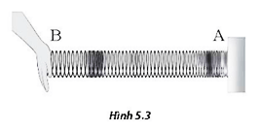

**A.** (1) – (a), (2) – (b), (3) – (e). **B.** (1) – (b), (2) – (a), (3) – (d).

**C**. (1) – (a), (2) – (c), (3) – (d). **D.** (1) – (c), (2) – (a), (3) – (e).

**Câu 15.** Siêu âm là âm thanh

**A.** có tần số bé hơn tần số âm thanh thông thường.

**B.** có cường độ rất lớn có thể gây điếc vĩnh viễn.

**C.** có tần số trên 20 000 Hz.

**D.** có thể truyền trong mọi môi trường nhanh hơn âm thanh thông thường.

**Mức độ HIỂU**

**Câu 16.** Phát biểu nào sau đây **sai** khi nói về sự truyền âm?

**A**. Tần số âm càng thấp thì âm càng bổng.

**B.** Cường độ âm càng lớn, âm nghe được càng to.

**C.** Ngưỡng đau của tai người không phụ thuộc vào tần số của âm.

**D.** Sóng âm truyền trong không khí là sóng dọc.

**Câu 17.** Tần số của một sóng âm có bước sóng 0,25 m truyền qua một tấm thép với tốc độ 5060 m/s là

**A.** 20240 hz. **B.** 2024 Hz. **C.**  20200 Hz. **D.** 2020 Hz.

**Hướng dẫn giải**

*Tần số của sóng âm *

**Câu 18.** Một sóng ngang truyền dọc theo sợi dây với tần số 10 Hz, hai điểm trên dây cách nhau 50 cm dao động với độ lệch pha . Tốc độ truyền sóng trên dây bằng

**A.** 6 m/s. **B.** 3 m/s. **C.**  10 m/s. **D.** 5 m/s.

**Câu 19.** Một sóng ngang truyền trên mặt nước có tần số 10 Hz. Tại một thời điểm nào đó một phần mặt nước có hình dạng như hình vẽ. Trong đó điểm C ở vị trí cân bằng đang đi lên qua. Biết khoảng cách từ các vị trí cân bằng của A đến vị trí cân bằng của C là 60 cm. Chiều truyền sóng và tốc độ truyền sóng lần lượt là

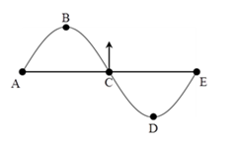

**A.** từ E đến A, 12 m/s. **B.** từ A đến E, 12 m/s.

**C**. từ E đến A, 6 m/s. **D.** từ A đến E, 6 m/s.

**Câu 20.** Hình dưới mô tả một phần của sóng dọc truyền trên một sợi dây lò xo. Gọi khoảng cách giữa hai tâm nén là *d*. Bước sóng  có mối liên hệ với *d* theo biểu thức nào sau đây?

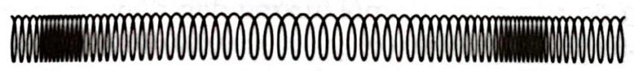

**A. **. **B. **. **C. **. **D. **.

**Câu 21.** Một nam châm điện dùng dòng điện xoay chiều có chu kì 62,5. Nam châm tác dụng lên một lá thép mỏng làm cho lá thép dao động điều hoà và tạo ra sóng âm. Biết tần số dao động của lá thép gấp đôi tần số của dòng điện. Sóng âm do nó phát ra truyền trong không khí là

**A**. sóng ngang. **B.** siêu âm.

**C.** hạ âm. **D.** âm tai người có thể nghe được

**Câu 22.** Một sóng ngang truyền trên một sợi dây rất dài từ P đến Q. Hai điểm P, Q trên phương truyền sóng cách nhau một khoảng . Kết luận nào sau đây là đúng?

**A**. Khi P có li độ cực đại thì Q có vận tốc cực đại.

**B.** Li độ P, Q luôn trái dấu.

**C.** Khi Q có li độ cực đại thì P có vận tốc cực đại.

**D.** Khi Q có li độ cực đại thì P qua vị trí cân bằng theo chiều âm.

**Câu 23.** Với  là cường độ âm chuẩn, *I* là cường độ âm. Khi mức cường độ âm thì

**A**. . **B.** . **C.** . **D.** .

**Câu 24.** Trên mặt nước có một nguồn dao động tạo ra tại điểm O một dao động điều hoà có tần số 50 HHHz. Trên mặt nước xuất hiện những sóng tròn đồng tâm O cách đều, mỗi gợn lồi cách nhau 3 cm. Tốc độ truyền sóng ngang trên mặt nước bằng

**A.** 120 cm/s. **B.** 150 cm/s. **C.**  360 cm/s. **D.** 150 m/s.

**Câu 25.** Một sóng ngang tần số 50 Hz truyền theo phương nằm ngang với tốc độ truyền sóng là 4 m/s. Bước sóng của sóng trên là

**A.** 4 cm. **B.** 12,5 cm. **C.**  8 cm. **D.** 200 cm.

**Câu 26.** Để đảm bảo an toàn lao động cho công nhân, mức cường độ âm trong phân xưởng của nhà máy phải giữa ở mức không vượt quá 85 dB. Biết cường độ âm chuẩn là . Cường độ âm cực đại mà nhà máy đó quy định là

**A. **. **B. .** **C.**  ****. **D.** ****.

**Câu 27.** Một cái loa có công suất âm thanh 6,28 W khi mở to hết công suất. Âm truyền đi trong môi trường đẳng hướng và không hấp thụ âm. Cường độ âm do loa phát ra tại một điểm cách loa 5 m là

**A.** 1,5 W/m2. **B.** 0,02 W/m2. **C.** 2 W/m2. **D.** 0,5 W/m2.

**Câu 28.** Một nguồn điểm phát sóng âm có công suất không đổi trong môi trường truyền âm đẳng hướng và không hấp thụ âm. Hai điểm A, B cách nguồn âm lần lượt là . Tỉ số là

**A.** 4. **B.** 0,5. **C.** 0,25. **D.** 2.

**Câu 29.** Một lá thép dao động với chu kì 80 ms. Âm nó phát ra là

**A.** siêu âm. **B.** hạ âm. **C.** âm nghe được. **D.** không phải sóng.

**Câu 30.** Một nguồn âm là nguồn điểm phát âm đẳng hướng trong không gian. Giả sử không có sự hấp thụ và phản xạ âm. Tại một điểm cách nguồn âm 10 m thì mức cường độ âm là 80 dB. Tại một điểm cách nguồn âm   
1 m thì mức cường độ âm bằng

**A.** 100 dB. **B.** 110 dB. **C.** 90 dB. **D.** 120 dB.

**Mức độ VẬN DỤNG**

**Câu 31.** Một nguồn điểm phát âm đẳng hướng trong môi trường không hấp thụ âm. Tiến hành đo độ to của âm tại một điểm A cách nguồn 10 m, sau đó đo độ to của âm tại một điểm B cách nguồn 20 m. Muốn đo được độ to của âm tại hai điểm là như nhau thì công suất nguồn âm khi đo tại B phải

**A**. tăng 4 lần. **B.** tăng 2 lần. **C.** giảm 4 lần. **D.** giảm 4 lần.

**Câu 32.** Nguồn âm điểm O phát ra sóng âm truyền trong môi trường đẳng hướng. Có hai điểm A và B nằm trên nửa đường thẳng xuất phát từ S. Mức cường độ âm tại A là 40 dB và tại B là 60 dB. Bỏ qua sự hấp thụ âm. Mức cường độ âm tại trung điểm C của AB là

**A.** 45,2 dB.  **B.** 46,7 dB.  **C.** 50 dB.  **D.** 52,3 dB.

**Câu 33.** S là nguồn âm điểm phát ra sóng âm truyền như nhau theo mọi phương trong môi trường không hấp thụ và không phản xạ âm. Xét đường thẳng chứa S có hai điểm A, B cách nhau đoạn *d* không đổi (*d* > 90 m) và SA dài 45 m. Gọi M là trung điểm của AB; so với S, nếu B ở cùng phía với A thì mức cường độ âm tại M là 50 dB; nếu B ở khác phía với A thì mức cường độ âm tại M là 70 dB. Khoảng cách *d* là

**A.** 100 m. **B.** 110 m. **C.** 180 m. **D.** 190 m.

**Câu 34.** Sóng ngang truyền trên mặt chất lỏng với biên độ không đổi và tần số 100 Hz. Trên cùng một phương truyền sóng ta thấy hai điểm cách nhau 15 cm dao động cùng pha nhau. Biết tốc độ truyền sóng có giá trị từ 2,8 m/s đến 3,4 m/s. Tốc độ truyền sóng bằng

**A.** 2,8 m/s. **B.** 3 m/s. **C.** 3,1 m/s. **D.** 3,2 m/s.

**Câu 35.** Một sóng ngang truyền trên sợi dây rất dài với tốc độ truyền sóng là 4 m/s và tần số sóng có giá trị trong khoảng từ 33 Hz đến 43 Hz. Biết hai phần tử tại hai điểm trên dây cách nhau 25 cm luôn dao động ngược pha nhau. Tần số sóng trên dây là

**A.** 35 Hz. **B.** 37 Hz. **C.** 40 Hz. **D.** 42 Hz.

**Câu 36.** Một người quan sát mặt biển thấy có 5 ngọn sóng đi qua trước mặt mình trong khoảng 10 s và đo được khoảng cách giữa 2 ngọn sóng liên tiếp là 5 m. Xem sóng biển là sóng ngang. Tốc độ truyền sóng là

**A.** 2 m/s. **B.** 4 m/s. **C.** 6 m/s. **D.** 8 m/s.

**Câu 37.** Tại một điểm trên mặt nước có một nguồn dao động với tần số 120 Hz, tạo ra sóng ổn định. Tốc độ truyền sóng là 15 m/s. Xét 5 gợn sóng liên tiếp trên một phương truyền sóng, ở một phía so với nguồn, gợn thứ nhất cách gợn thứ năm một khoảng

**A.** 0,1 m. **B.** 0,3 m. **C.** 0,5 m. **D.** 0,7 m.

**Câu 38.** Trong chất rắn, sóng cơ lan truyền bao gồm cả sóng dọc và sóng ngang với tốc độ truyền sóng khác nhau. Khi xảy ra động đất, bằng cách theo dõi khoảng thời gian chênh lệch giữa sóng dọc và sóng ngang khi truyền đến, ta có thể ước tính khoảng cách đến vị trí tâm chấn. Sóng dọc truyền với tốc độ 8 km/s, nhanh hơn sóng ngang nên đến trước, được gọi là sóng sơ cấp (sóng P), sóng ngang truyền với tốc độ 5 km/s đến sau nên được gọi là sóng thứ cấp (sóng S). Một trạm quan trắc nhận được hai tín hiệu từ một vụ động đất cách nhau   
5,25 s. Khoảng cách từ tâm chấn động đất đến trạm quan trắc là

**A.** 57 km. **B.** 73 km. **C.** 35 km. **D.** 70 km.

**Câu 39.** P và Q là hai điểm trên mặt nước cách nhau một khoảng 20 cm. Tại một điểm O trên đường thẳng PQ và nằm ngoài đoạn PQ, người ta đặt nguồn dao động điều hòa theo phương vuông góc với mặt nước với phương trình cm, tạo ra sóng trên mặt nước với bước sóng 15 cm. Khoảng cách gần nhất giữa hai phần tử môi trường tại P và Q khi có bước sóng truyền qua là

**A.** 15 m. **B.** 20 m. **C.** 5 m. **D.** 35 m.

**Câu 40.** Một sóng ngang cơ học truyền trên một sợi dây đàn hồi với biên độ không đổi bằng 7 cm. Trong quá trình dao động, khoảng cách gần nhất và xa nhất giữa hai điểm M, N trên dây lần lượt bằng 21 cm và  cm. Như vậy hai điểm M, N dao động

**A.** cùng pha với nhau. **B.** ngược pha với nhau.

**C.** vuông pha với nhau. **D.** lệch pha nhau .

**PHẦN II. Câu trắc nhiệm đúng sai**

**Câu 1.** Xác định nhận định đúng/sai.

|  |  |  |  |
| --- | --- | --- | --- |
|  | **Phát biểu** | **Đúng** | **Sai** |
| **a** | Sóng ngang có phương dao động vuông góc với phương truyền sóng. |  |  |
| **b** | Sóng cơ làm lan truyền vật chất trên phương truyền sóng. |  |  |
| **c** | Sóng cơ lan truyền trong chất khí là sóng dọc. |  |  |
| **d** | Bước sóng là quãng đường sóng truyền được trong thời gian bằng một chu kì sóng. |  |  |

**Câu 2.** Thang sóng điện từ phân loại sóng điện từ theo tần số của chúng, mỗi miền tần số có tên gọi, tính chất và công dụng khác nhau. Tần số các miền bức xạ điện từ được thể hiện ở bảng dưới. Biết tốc độ ánh sáng là 

|  |  |  |
| --- | --- | --- |
| **Miền bức xạ** | **Tần số (Hz)** | **Công dụng (Ví dụ)** |
| Sóng vô tuyến | 104 đến 3.1012 | Liên lạc, truyền thông vô tuyến |
| Hồng ngoại | 3.1011 đến 4.1014 | Sưởi ấm, sấy khô |
| Ánh sáng nhìn thấy | 4.1014 (đỏ) đến 8.1014 (tím) | Chiếu sáng |
| Tử ngoại | 8.1014 đến 3.1017 | Khử trùng, diệt khuẩn |
| Tia X | 3.1016 đến 3.1019 | Chẩn đoán hình ảnh trong y học, an ninh hải quan |
| Tia gamma | Trên 3.1019 | Hủy diệt tế bào ung thư |

|  |  |  |  |
| --- | --- | --- | --- |
|  | **Phát biểu** | **Đúng** | **Sai** |
| **a** | Bức xạ có tần số 100 000 Hz là ánh sáng nhìn thấy. |  |  |
| **b** | Sóng vô tuyến là sóng ngang. |  |  |
| **c** | Chỉ có tia X truyền được trong chân không. |  |  |
| **d** | Bước sóng ánh sáng nhìn thấy nằm trong khoảng từ 3,75.10-4 mm đến 7,5.10-4 mm. | **Đ** |  |

**Câu 3.** Hình dưới mô tả sự truyền dao động của các phần tử môi trường từ nguồn là âm thoa. Biết tốc độ truyền sóng âm là 340 m/s.

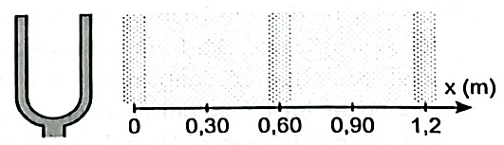

|  |  |  |  |
| --- | --- | --- | --- |
|  | **Phát biểu** | **Đúng** | **Sai** |
| **a** | Sóng chỉ được truyền theo phương của trục O*x*. |  |  |
| **b** | Sóng được mô tả trên hình là sóng ngang. |  |  |
| **c** | Bước sóng bằng khoảng cách giữa hai tâm nén gần nhau nhất. |  |  |
| **d** | Tần số sóng khoảng 567 Hz. |  |  |

**Câu 4.** Hình dưới mô tả biên độ và tần số của âm qua dao động kí. Biết tốc độ truyền âm trong không khí là   
343 m/s.

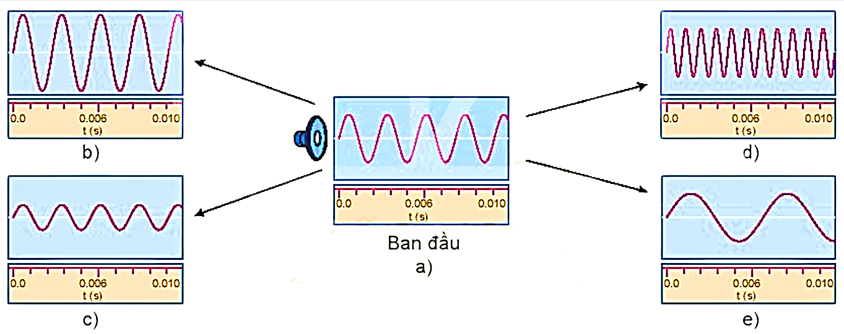

|  |  |  |  |
| --- | --- | --- | --- |
|  | **Phát biểu** | **Đúng** | **Sai** |
| **a** | Sóng thu được là sóng ngang. |  |  |
| **b** | Hình a và hình d có cùng chu kì nhưng biên độ sóng khác nhau. |  |  |
| **c** | Biên độ sóng ở hình c và hình e là như nhau. |  |  |
| **d** | Sóng ở hình e có chu kì lớn nhất |  |  |

**Câu 5.** Vào năm 2019, một trận động đất có độ lớn 5,4 độ richter xảy ra tại Trùng Khánh tỉnh Cao Bằng. Khi sóng địa chấn P được phát ra từ một vị trí khởi nguồn của động đất (nguồn sóng ở tâm chấn) với tốc độ khoảng 5000 m/s thì nhà cửa, công trình và các đồ đạc, vật dụng của nhà dân ở những vị trí cách xa tâm chấn vẫn bị ảnh hưởng do có sóng truyền qua (hay còn gọi là dư chấn của động đất). Cũng trong khoảng thời gian này, trận động đất khác tại Mộc Châu có biên độ nhỏ hơn hai lần trận động đất tại Trùng Khánh. Độ richter là đơn vị được dùng để đánh giá độ lớn của cường độ của các trận động đất. Độ richter được tính như sau: , với *A* là biên độ tối đa đo được bằng địa chấn kế và  là một biên độ chuẩn. Một trận động đất được xem có cấp độ nhẹ khi trung bình khi  mạnh khi và rất mạnh khi .

|  |  |  |  |
| --- | --- | --- | --- |
|  | **Phát biểu** | **Đúng** | **Sai** |
| **a** | Dư chấn của động đất cho thấy sóng địa chấn mang năng lượng và năng lượng này đã được truyền trong không gian dưới dạng sóng. |  |  |
| **b** | Sóng địa chấn P truyền đến một trạm địa chấn tại Bắc Giang, cách tâm chấn khoảng 250 km sau khoảng 5 s. |  |  |
| **c** | Sóng địa chấn tại Mộc Châu mang năng lượng lớn hơn sóng địa chấn tại Trùng Khánh. |  |  |
| **d** | Trận động đất tại Mộc Châu có thể được xem có cấp độ rất mạnh. |  |  |

**Câu 6.** Một còi báo động có kích thước nhỏ phát ra sóng âm trong môi trường đồng chất, đẳng hướng. Ở vị trí cách còi một đoạn  cường độ sóng âm là . Ở vị trí cách còi một đoạn  cường độ sóng âm là . Xem gần đúng sóng âm không bị môi trường hấp thụ.

|  |  |  |  |
| --- | --- | --- | --- |
|  | **Phát biểu** | **Đúng** | **Sai** |
| **a** | Sóng âm do còi báo động phát ra là sóng dọc. |  |  |
| **b** | Công suất của còi báo động càng giảm khi sóng càng truyền đi xa. |  |  |
| **c** | Khoảng cách  xa nguồn âm gấp 3 lần . |  |  |
| **d** | Tổng diện tích bề mặt sóng truyền qua tại vị trí cách còi một đoạn *r*2 khoảng 7 km2. |  |  |

**PHẦN III. Câu trắc nhiệm trả lời ngắn**

**Câu 1.** Một nguồn phát sóng trên mặt nước tạo dao động với tần số 100 Hz gây ra các sóng tròn lan rộng trên mặt nước. Biết khoảng cách giữa 7 gợn lồi liên tiếp là 3 cm. Tốc độ truyền sóng trên mặt nước là bao nhiêu (tính theo đơn vị m/s)?

|  |  |  |  |  |
| --- | --- | --- | --- | --- |
| **Đáp án:** |  |  |  |  |

**Câu 2.** Năng lượng mà sóng âm truyền qua trong 1 s qua một diện tích 4 m2 vuông góc với phương truyền âm tại một điểm M là 2 mJ. Cường độ sóng âm tại điểm M (tính theo đơn vị mW/m2) là bao nhiêu?

|  |  |  |  |  |
| --- | --- | --- | --- | --- |
| **Đáp án:** |  |  |  |  |

**Câu 3.** Trên đường phố có mức cường độ âm là , trong phòng đo được mức cường độ âm là . Với , lần lượt là cường độ âm tại vị trí có mức cường độ âm tương ứng  và . Tỉ số  bằng bao nhiêu?

|  |  |  |  |  |
| --- | --- | --- | --- | --- |
| **Đáp án:** |  |  |  |  |

**Câu 4.** Cường độ âm tại một điểm trong môi trường truyền âm là . Biết cường độ âm chuẩn là . Mức cường độ âm tại điểm đó bằng bao nhiêu (tính theo đơn vị dB)?

|  |  |  |  |  |
| --- | --- | --- | --- | --- |
| **Đáp án:** |  |  |  |  |

**Câu 5.** Tại điểm O trong lòng đất đang xảy ra dư chấn của một trận động đất. Ở điểm A trên mặt đất có một trạm quan sát địa chấn. Tại thời điểm nào đó, một rung chuyển ở O tạo ra hai sóng cơ (một sóng dọc, một sóng ngang) truyền thẳng đến A và tới A ở hai thời điểm cách nhau 15 s. Biết tốc độ truyền sóng dọc và tốc độ truyền sóng ngang lần lượt là 8000 m/s và 5000 m/s. Khoảng cách từ O đến A là bao nhiêu (tính theo đơn vị km)?

|  |  |  |  |  |
| --- | --- | --- | --- | --- |
| **Đáp án:** |  |  |  |  |

**Câu 6.** Một sóng ngang cơ học truyền trên một sợi dây đàn hồi với biên độ bằng 4 cm không đổi. Biết tần số và tốc độ truyền sóng lần lượt là 4 Hz và 60 cm/s. Nếu khoảng cách gần nhất giữa hai điểm trên dây là 35 cm thì khoảng cách xa nhất giữa chúng là bao nhiêu (tính theo đơn vị cm, làm tròn đến một chữ số thập phân sau dấu phẩy)?

|  |  |  |  |  |
| --- | --- | --- | --- | --- |
| **Đáp án:** |  |  |  |  |

**III. BÀI TẬP LUYỆN TẬP**

**PHẦN I. Câu trắc nhiệm nhiều phương án lựa chọn**

**Câu 1.** Sóng ngang là sóng có phương dao động

**A.** trùng với phương truyền sóng. **B.** nằm ngang.

**C.** vuông góc với phương truyền sóng. **D.** thẳng đứng.

**Câu 2.** Sóng dọc là sóng có phương dao động của các phần tử môi trường và phương truyền sóng hợp với nhau một góc

**A.** 30o. **B.** 60o. **C.** 90o. **D.** 0o.

**Câu 3.** Đối với sóng cơ học, sóng dọc **không** truyền được trong

**A.** chân không. **B.** kim loại. **C.** không khí. **D.** nước.

**Câu 4.** Kết luận nào sau đây **không đúng** về quá trình lan truyền của sóng cơ?

**A.** Quá trình truyền sóng cơ là quá trình truyền năng lượng.

**B.** Quãng đường sóng đi được trong nửa chu kỳ đúng bằng nửa bước sóng.

**C.** Quá trình truyền sóng cơ không có sự truyền pha dao động.

**D.** Quá trình truyền sóng cơ không mang theo phần tử môi trường khi lan truyền.

**Câu 5.** Trong sự truyền sóng cơ, chu kì dao động của một phần từ môi trường có sóng truyền qua gọi là

**A.** chu kì của sóng. **B.** biên độ của sóng. **C.** tốc độ truyền sóng. **D.** năng lượng sóng.

**Câu 6.** Hãy nối ý ở cột A với những khái niệm tương ứng ở cột B.

|  |  |
| --- | --- |
| **CỘT A** | **CỘT B** |
| 1 – Âm nghe được có tần số nằm trong khoảng | a – phương dao động và phương truyền sóng. |
| 2 – Sóng ánh sáng có thể truyền được trong | b – chân không. |
| 3 – Nguồn sóng là | c – từ 16 Hz đến 20 000 Hz. |
| 4 – Để phân biệt sóng ngang và sóng dọc, người ta dựa vào | d – nguồn dao động. |

**A.**  1 – a, 2 – b, 3 – d, 4 – c. **B.**  1 – a, 2 – b, 3 – c, 4 – d.

**C.** 1 – c, 2 – b, 3 – d, 4 – a. **D.**  1 – c, 2 – b, 3 – a, 4 – d.

**Câu 7.** Tần số âm nào sau đây mà tai người **không thể** nghe được?

**A.** 180 Hz. **B.** 1800 Hz. **C.** 18 000 Hz. **D.** 180 000 Hz.

**Câu 8.** Nhận định nào sau đây **không đúng** khi nói về sóng?

**A.** Sóng cơ là dao động cơ lan truyền trong một môi trường đàn hồi.

**B.** Cường độ sóng là tốc độ lan truyền biến dạng được truyền qua một đơn vị diện tích vuông góc với phương truyền sóng trong một đơn vị thời gian.

**C.** Sóng ánh sáng có bản chất là sóng điện từ.

**D.** Đối với sóng cơ, cả sóng dọc và sóng ngang đều không truyền được trong chân không.

**Câu 9.** Sóng thần là hiện tượng các đợt sóng rất lớn được hình thành và di chuyển rất nhanh trên một quy mô lớn. Cơn sóng thần xảy ra ở bờ biển Sumatra (Indonesia) năm 2004 được biết là một trong những thiên tai gây ra nhiều thiệt hại nhất trong lịch sử thế giới hiện đại. Những hình ảnh từ vệ tinh nhân tạo cho thấy khoảng cách giữa hai đỉnh sóng liên tiếp của cơn sóng thần này vào khoảng 800 km và chu kì là khoảng 1 giờ. Tốc độ của cơn sóng thần này là

**A.** 800 km/h**. B.** 200 km/h. **C.** 800 m/s**. D.** 200 m/s.

**Câu 10.** Đơn vị của cường độ sóng là

**A.** J/s. **B.** W/m2. **C.** Wm2. **D.** Js.

**Câu 11.** Kết luận nào sau đây **không đúng** khi nói về tính chất của sự truyền sóng trong môi trường?

**A.** Sóng truyền được trong các môi trường rắn, lỏng, khí.

**B.** Quá trình truyền sóng là quá trình truyền năng lượng.

**C.** Sóng truyền đi không mang theo vật chất của môi trường.

**D.** Các sóng âm có tần số khác nhau nhưng truyền đi với vận tốc như nhau trong mọi môi trường.

**Câu 12.** Lượng năng lượng được sóng âm truyền trong một đơn vị thời gian qua một đơn vị diện tích đặt vuông góc với phương truyền âm gọi là

**A.** cường độ sóng âm. **B.** vận tốc truyền âm. **C.** chu kì âm. **D.** năng lượng âm.

**Câu 13.** Khi sóng truyền từ một nguồn điểm trong không gian đồng nhất và đẳng hướng và không hấp thụ năng lượng sóng, năng lượng dao động của một phần tử môi trường trên phương truyền sóng sẽ

**A.** giảm tỷ lệ với khoảng cách tới nguồn.

**B.** giảm tỉ lệ với bình phương quãng đường truyền sóng.

**C.** tăng tỷ lệ với khoảng cách tới nguồn.

**D.** tăng tỉ lệ với bình phương quãng đường truyền

**Câu 14.** Tại một vị trí cách nguồn âm điểm (nguồn phát sóng âm trong môi trường đồng chất, đẳng hướng) một khoảng 200 m, cường độ âm đo được bằng 6.10-5 W/m2. Công suất của nguồn âm là

**A.** 0,012 W. **B.** 0,014 W. **C.** 12 W. **D.** 14 W.

**Câu 15.** Tại một điểm A nằm cách nguồn âm N (nguồn điểm) một khoảng 1 m, có mức cường độ âm 90 dB. Biết ngưỡng nghe của âm đó là . Cường độ của âm đó tại A là

**A.** 1 nW/m2. **B.** 1 mW/m2. **C.** 1 W/m2. **D.** 1 GW/m2.

**Câu 16.** Một nguồn điểm O phát sóng âm có công suất không đổi trong một môi trường truyền âm đẳng hướng và không hấp thụ âm. Hai điểm A, B cách nguồn âm lần lượt là  và . Biết cường độ âm tại A gấp 3 lần cường độ âm tại B. Tỉ số  bằng

**A.** 3. **B. **. **C. **. **D. **.

**Câu 17.** Một người đứng cách nguồn âm một khoảng *d* thì cường độ âm là *I*. Khi người đó tiến xa thêm một đoạn 40 m thì cường độ âm giảm chỉ còn *.* Khoảng cách *d* có giá trị là

**A.** 20 m. **B.** 10 m. **C.** 60 m. **D.** 30 m.

**Câu 18.** Một sóng ngang cơ học truyền trên một sợi dây đàn hồi với biên độ bằng 5 cm không đổi. Biết tần số và tốc độ truyền sóng lần lượt là 5 Hz và 100 cm/s. Nếu khoảng cách gần nhất giữa hai điểm trên dây là 30 cm thì khoảng cách xa nhất giữa chúng xấp xỉ bằng

**A.** 31,2 cm. **B.** 30,8 cm. **C.** 31,6 cm. **D.** 30,4 cm.

**PHẦN II. Câu trắc nhiệm đúng sai**

**Câu 1.** Xác định nhận định đúng/sai.

|  |  |  |  |
| --- | --- | --- | --- |
|  | **Phát biểu** | **Đúng** | **Sai** |
| **a** | Sóng mà trong đó các phần tử của môi trường dao động theo phương trùng với phương truyền sóng gọi là sóng dọc. |  |  |
| **b** | Sóng âm khi truyền trong không khí hay trong chất lỏng là sóng dọc. |  |  |
| **c** | Sóng truyền trên mặt nước là sóng dọc. |  |  |
| **d** | Quá trình truyền sóng là quá trình truyền các phần tử môi trường. |  |  |

**Câu 2.** Một sóng âm trong không khí thu được qua micro được hiển thị trên màn hình của một dao động kí điện tử như hình dưới. Bộ điều chỉnh thời gian được đặt sao cho giá trị của mỗi độ chia trên màn hình là 0,005 s. Biết tốc độ truyền âm trong không khí là 343 m/s.

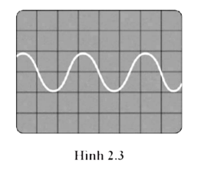

|  |  |  |  |
| --- | --- | --- | --- |
|  | **Phát biểu** | **Đúng** | **Sai** |
| **a** | Sóng âm thu được là sóng ngang. |  |  |
| **b** | Tần số của sóng âm này nằm trong khoảng mà tai người có thể nghe được. |  |  |
| **c** | Chưa thể xác định biên độ dao động. |  |  |
| **d** | Bước sóng là 1,5 cm. |  |  |

**Câu 3.** Biết cường độ ánh sáng Mặt Trời đo được lại Trái Đất là  và khoảng cách từ Mặt Trời đến Trái Đất và Sao Hoả lần lượt là .

|  |  |  |  |
| --- | --- | --- | --- |
|  | **Phát biểu** | **Đúng** | **Sai** |
| **a** | Ánh sáng không thể truyền trong chân không. |  |  |
| **b** | Cường độ ánh sáng Mặt Trời là công suất bức xạ của chùm ánh sáng do một nguồn sáng phát ra truyền qua một đơn vị diện tích. |  |  |
| **c** | Công suất bức xạ sóng ánh sáng Mặt Trời khoảng 0,39.1026 W. |  |  |
| **d** | Cường độ ánh sáng đo được tại Sao Hoả gấp 1,5 lần cường độ ánh sáng đo được tại Trái Đất. |  |  |

**Câu 4.** Hình 1 biểu diễn vị trí của các điểm xác định cách đều nhau 1 cm trên một lò xo đang ở trạng thái cân bằng. Hình 2 thể hiện vị trí của các điểm đó tại một thời điểm nhất định khi cho sóng truyền qua lò xo này. Biết chu kì sóng là 0,5 s.

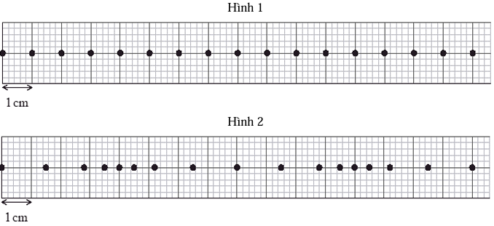

|  |  |  |  |
| --- | --- | --- | --- |
|  | **Phát biểu** | **Đúng** | **Sai** |
| **a** | Sóng truyền qua lò xo là sóng ngang. |  |  |
| **b** | Sóng truyền qua lò xo là quá trình lan truyền các phần tử lò xo theo thời gian |  |  |
| **c** | Bước sóng của sóng truyền qua lò xo có giá trị là 4 cm. |  |  |
| **d** | Tốc độ sóng truyền trên lò xo là 4 cm/s. |  |  |

**PHẦN III. Câu trắc nhiệm trả lời ngắn**

**Câu 1.** Cường độ âm tại điểm khảo sát lớn gấp 1000 lần cường độ âm chuẩn tương ứng. Mức cường độ âm tại điểm khảo sát là bao nhiêu (tính theo đơn vị dB)?

|  |  |  |  |  |
| --- | --- | --- | --- | --- |
| **Đáp án:** |  |  |  |  |

**Câu 2.** Người ta đo được mức cường độ âm tại A là 90 dB và tại B là 70 dB. Tỉ số cường độ âm tại A và cường độ âm tại B là bao nhiêu?

|  |  |  |  |  |
| --- | --- | --- | --- | --- |
| **Đáp án:** |  |  |  |  |

**Câu 3.** Sóng trên mặt nước là sóng ngang. Một người quan sát thấy một chiếc phao trên mặt biển nhô lên cao 10 lần trong 36 giây và đo được khoảng cách hai đỉnh lân cận là 10 m. Tốc độ truyền sóng trên mặt biển là bao nhiêu (tính theo đơn vị m/s)?

|  |  |  |  |  |
| --- | --- | --- | --- | --- |
| **Đáp án:** |  |  |  |  |

**Câu 4.** Một nguồn âm có công suất 125,6 W. Cường độ sóng âm tại điểm cách nguồn 1 m là bao nhiêu (tính theo đơn vị W/m2, làm tròn đến chữ số thập phân thứ hai sau dấu phẩy)?

|  |  |  |  |  |
| --- | --- | --- | --- | --- |
| **Đáp án:** |  |  |  |  |

**Câu 5.** Sóng ngang truyền trên mặt chất lỏng với biên độ không đổi và tần số 10 Hz. Trên cùng phương truyền sóng, ta thấy có hai điểm M và N mà khoảng cách của chúng luôn không đổi là 12 cm. Biết tốc độ có giá trị trong khoảng 50 cm/s đến 70 cm/s. Giá trị của tốc độ sóng là bao nhiêu (tính theo đơn vị m/s)?

|  |  |  |  |  |
| --- | --- | --- | --- | --- |
| **Đáp án:** |  |  |  |  |

**Câu 6.** Một sóng dọc truyền trong môi trường với bước sóng 15 cm, biên độ không đổi cm. Gọi P và Q là hai điểm cùng nằm trên một phương truyền sóng. Khi chưa có sóng truyền đến hai điểm P và Q nằm cách nguồn các khoảng lần lượt là 20 cm và 30 cm. Khoảng cách xa nhất giữa hai phần tử môi trường tại P và Q khi có sóng truyền qua là bao nhiêu (tính theo đơn vị m)?

|  |  |  |  |  |
| --- | --- | --- | --- | --- |
| **Đáp án:** |  |  |  |  |